Мастер-класс по плетению гортензии из бисера
Данный мастер – класс по созданию гортензии подойдёт как для опытных, так и для начинающих мастериц.
Для работы вам понадобится:
- голубой бисер в количестве 120 граммов;
- зелёный бисер в количестве 100 граммов;
- проволока толщиной 0,3 миллиметра для плетения цветов;
- проволока толщиной 0,4 миллиметра для плетения листьев;
- проволока для плетения стеблей цветка;
- нитки для того, чтобы делать обмотку;
- гипс;
- горшок, в который будет посажен наш цветок;
- схемы.
На фото мы видим, как будет выглядеть уже готовое изделие.
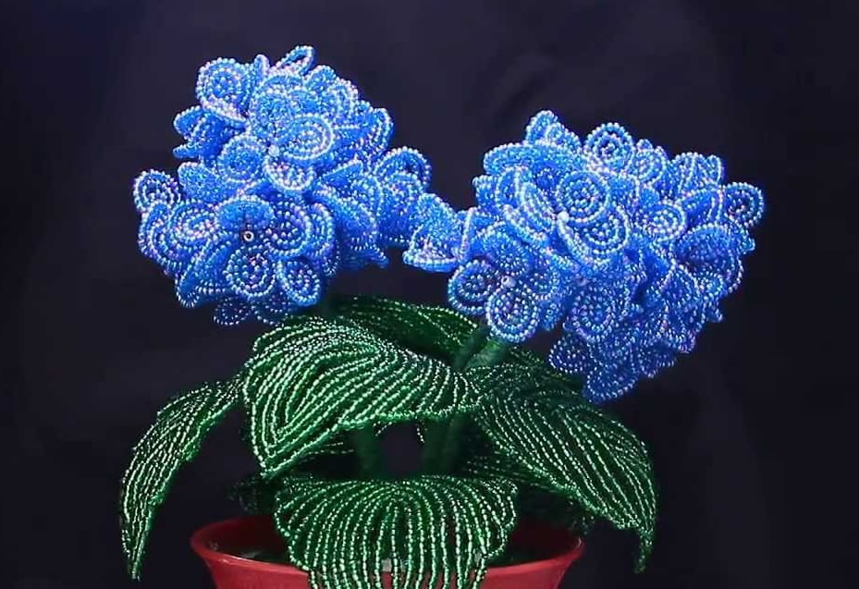
Начинаем плетение с лепестков. Схема их создания достаточно проста, если же будет непонятно, то можно воспользоваться видео, где всё показано очень подробно.
Итак, берём проволоку толщиной в 0,3 миллиметра и нанизываем на неё бисеринки голубого цвета. Необходимо нанизать много бисерин. Теперь нужно сделать петельку, для чего потребуется передвинуть 5 бусин и перекрутить проволоку. Далее должен идти второй ряд, чтобы выполнить его, необходимо проволоку с нанизанным на неё бисером вокруг ряда №1, затем таким же образом вокруг ряда №2 накручиваем ряд №3. Теперь необходимо сделать отступ и, повторив все действия, сплести второй лепесток, третий лепесток и четвёртый лепесток. Оставляем небольшой хвостик, примерно сантиметров 5, теперь можно отрезать лишнюю проволоку. Теперь надеваем на проволоку бисеринку, которую нужно опустить вниз, затем проволоку требуется скрутить – это будет ножка нашего цветка.
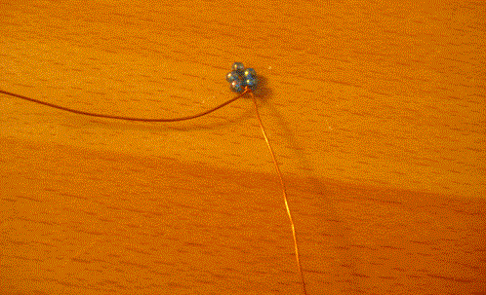
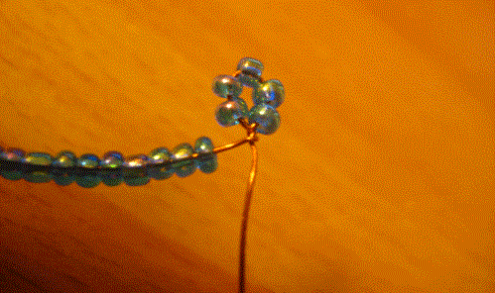
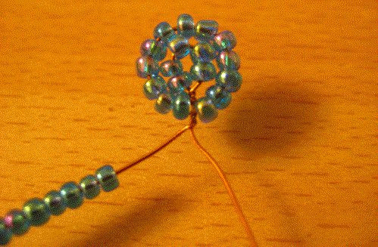
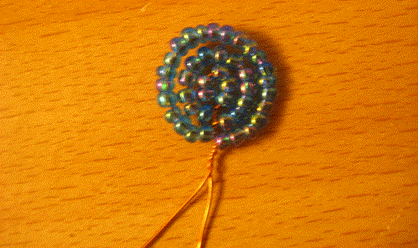
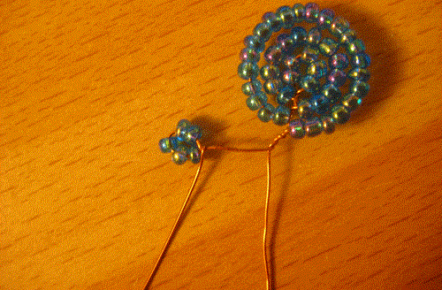
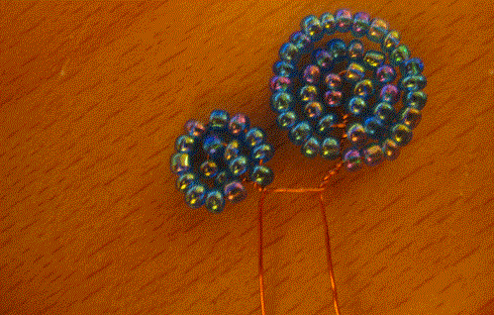
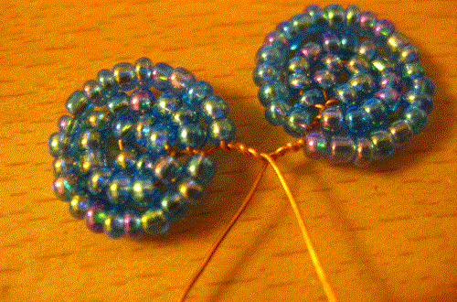
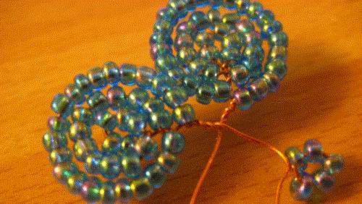
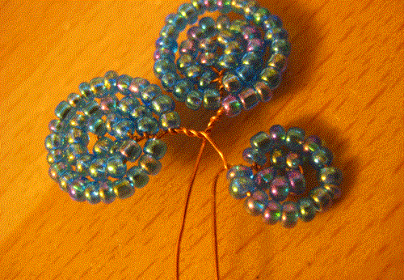
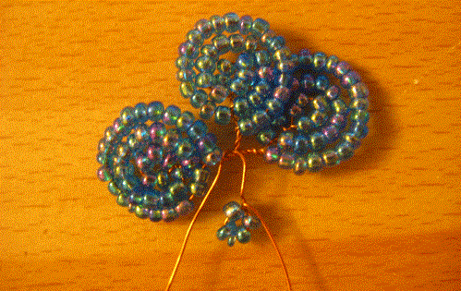
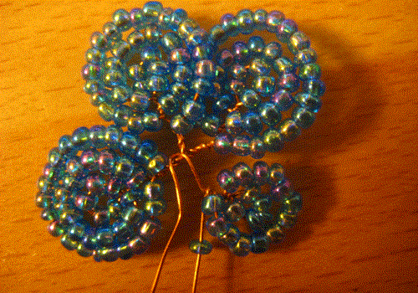
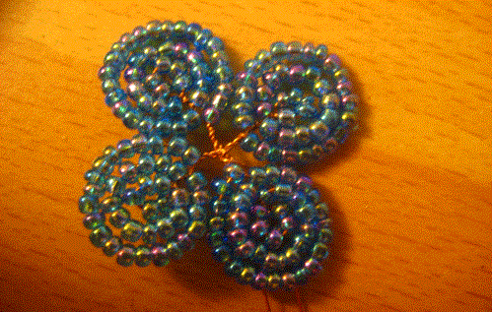
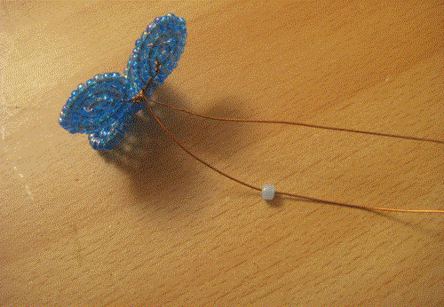
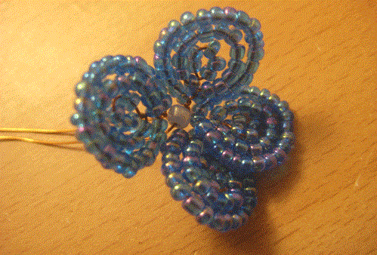
На втором этапе работы плетём листья. Круговая (французская) техника плетения листа
Данное плетение выполняется с использованием проволоки. Таким образом создают лепестки и листья для цветов из бисера.
Техника кругового плетения следующая:
Взять 50 см проволоки, с одной стороны круглогубцами завернуть блокирующую петлю.
Нанизать условно 8 бисерин, оставляя свободных 5 см перед петлей.
Свободный конец проволоки сгибают вдвое, делая петлю размером в 3-4 пальца руки и закручивают на 2 см. То есть между нанизанными бисеринами и петлей должно быть 2 см закрутки. Рабочий конец направлен на набранный бисер.
Набрать 10 бисерин или столько, чтобы они плотно прилегали к первому ряду, образуя полуовал.
Закрепить рабочий конец под 1-м рядом.
В 3-м ряду набрать столько же штук, сколько и во 2-м.
Сделать полуовал с другой стороны 1-го ряда и закрепить об 2 см закрутку.
Завернуть рабочий конец на стороне большой петли на размер равный толщине бисерины, примерно 0,5 см. Нанизать на 2 шт. больше, чем в 3 ряду и также сделать полуовал вдоль 2-го ряда. Обкручивать «лепесток» до нужного размера.
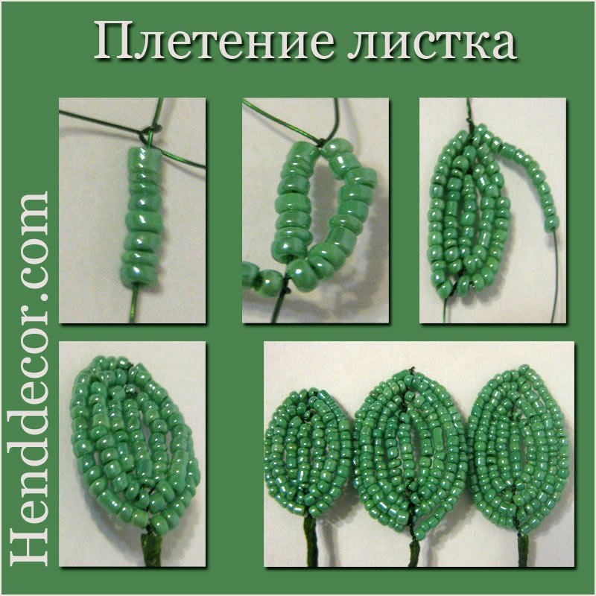

Теперь нужно собрать вместе все детали – листья и лепестки. Берём проволоку, которая была заготовлена для стебелька нашего цветочка. При помощи нитки для обмотки, аккуратно приматываем к нашему стебельку цветы и располагаем их так, чтобы они получились в форме шара. После этого приматываем при помощи нити также и листья. Делаем несколько таких веточек, а затем все веточки собираем в кустики. Наша гортензия (мастер класс) из бисера готова. Осталось только посадить её в горшок, как настоящий цветок и укрепить его там. Берём горшочек, помещаем туда цветок. Разводим в воде гипс (можно воспользоваться также и алебастром), чтобы получится раствор по густоте похожий на сметану. Заливаем раствором «сидящую» в горшке гортензию, после чего дополняем какими-то декоративными штрихами, но это уже у кого на что фантазии хватит и у кого какой вкус. Как видим, схема плетения гортензии не сложная и под для выполнеия даже начинающим мастерам.
